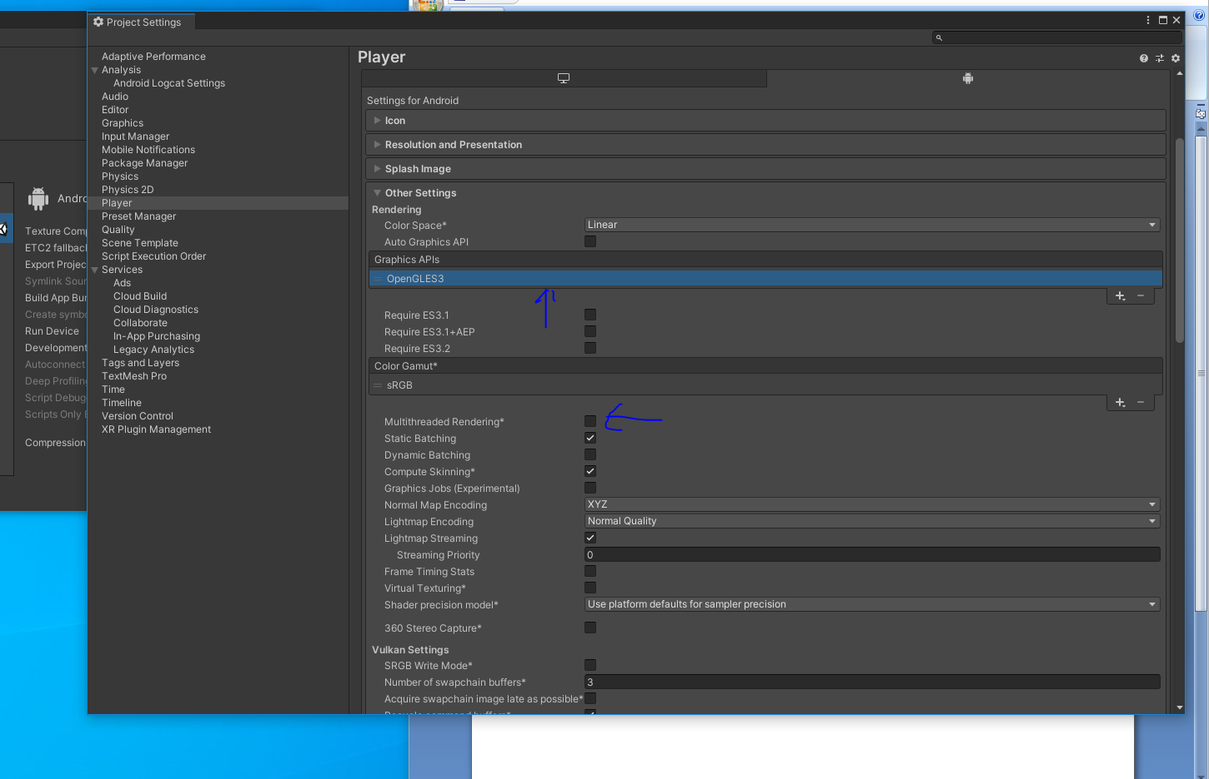

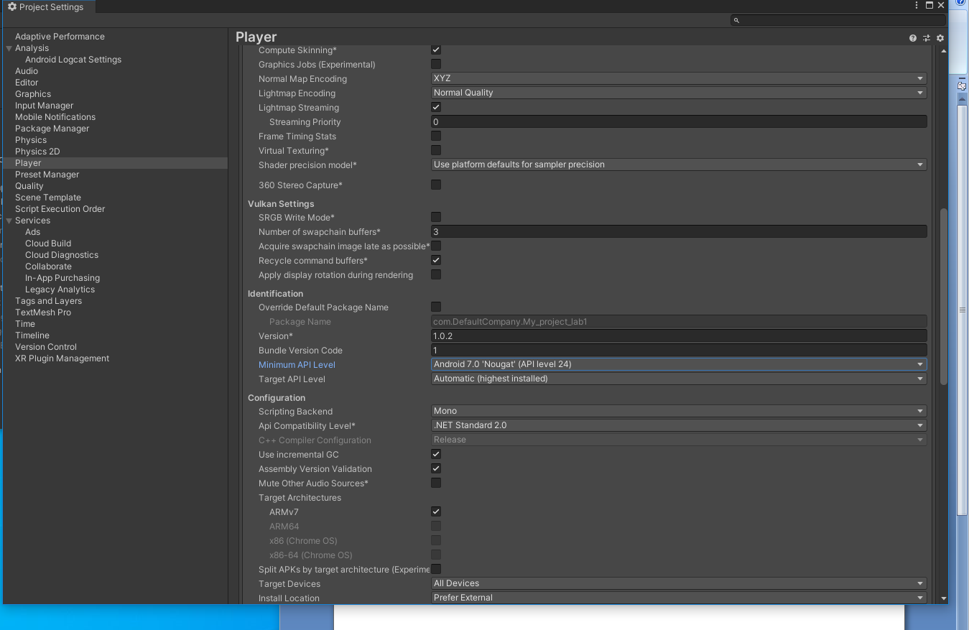

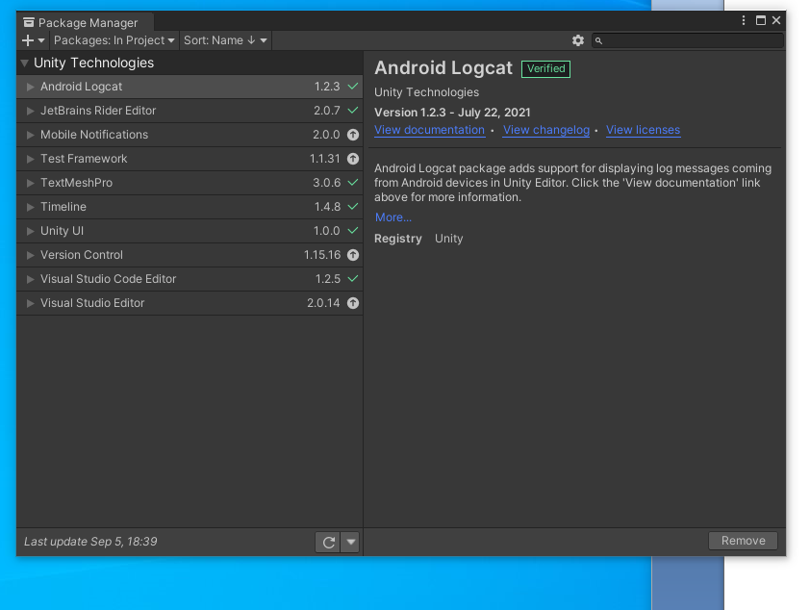

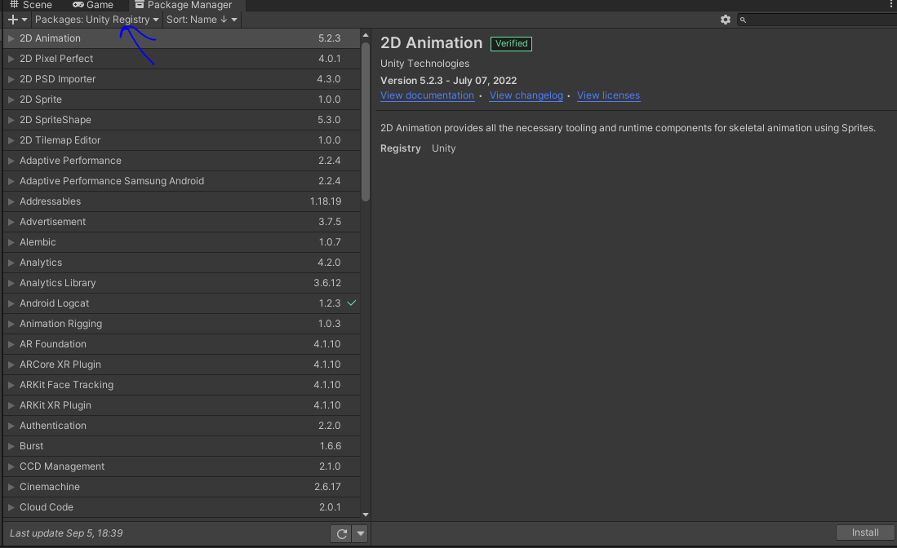

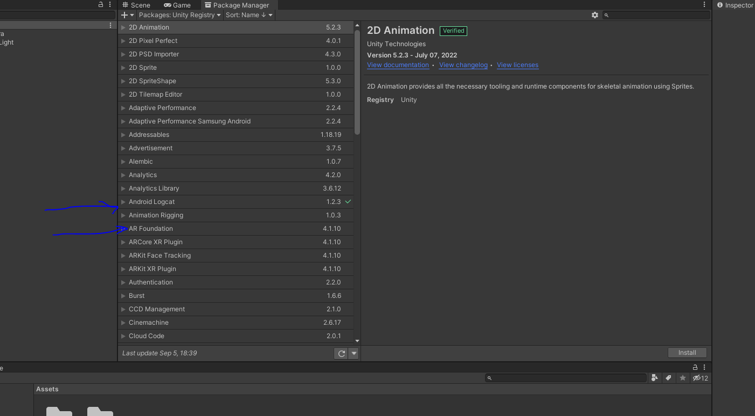

Дебаг через шнур.

АР фоунд – функции АР для андроида.

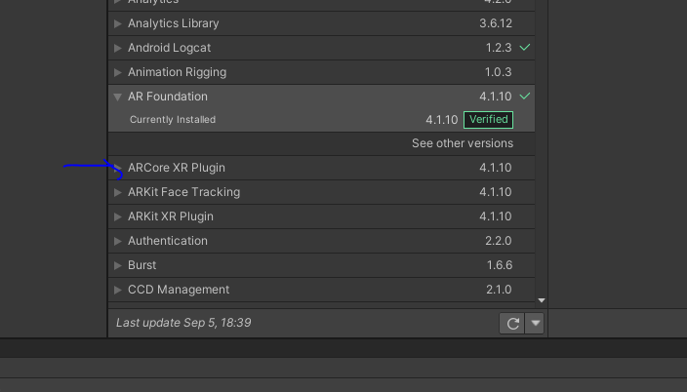

+ это

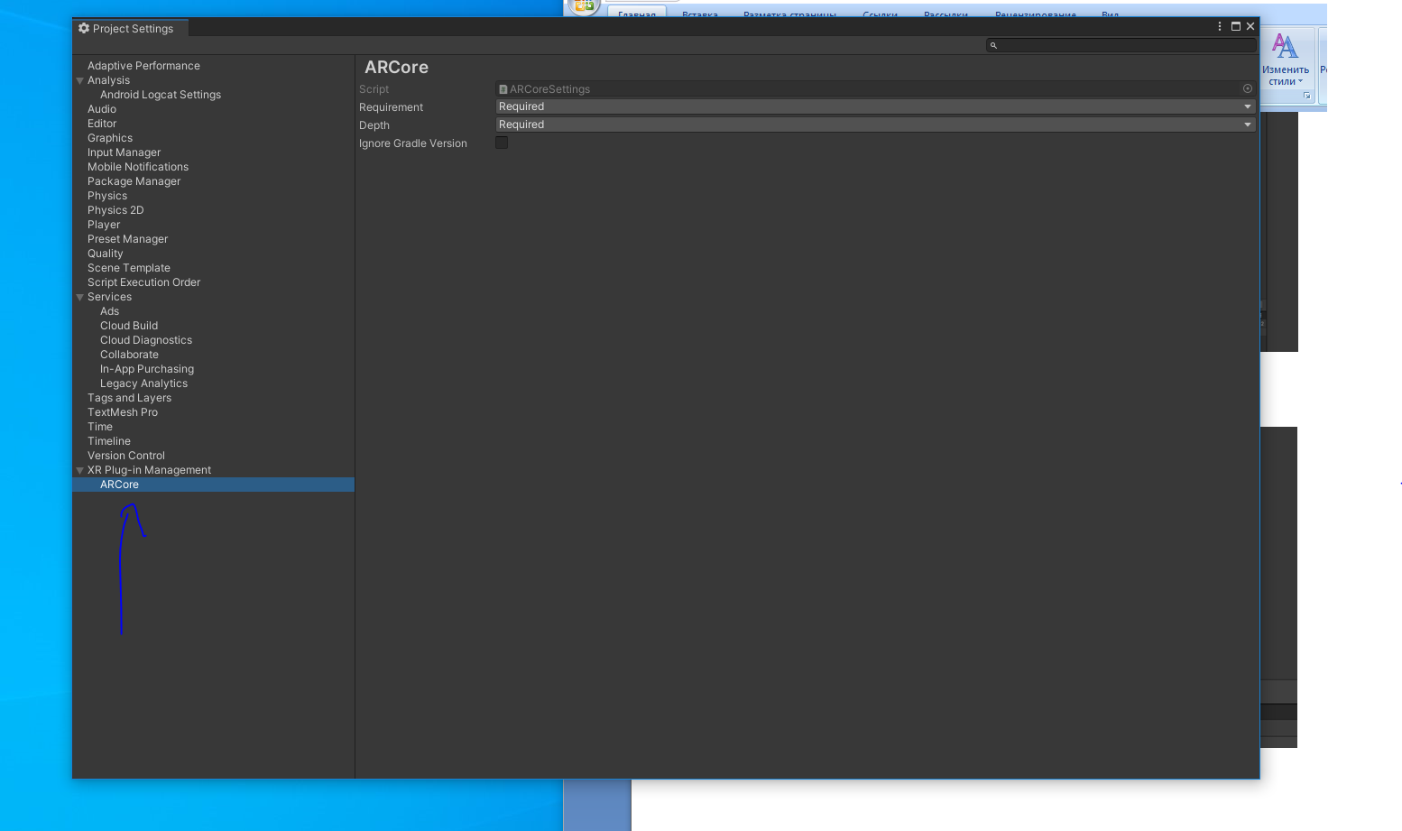

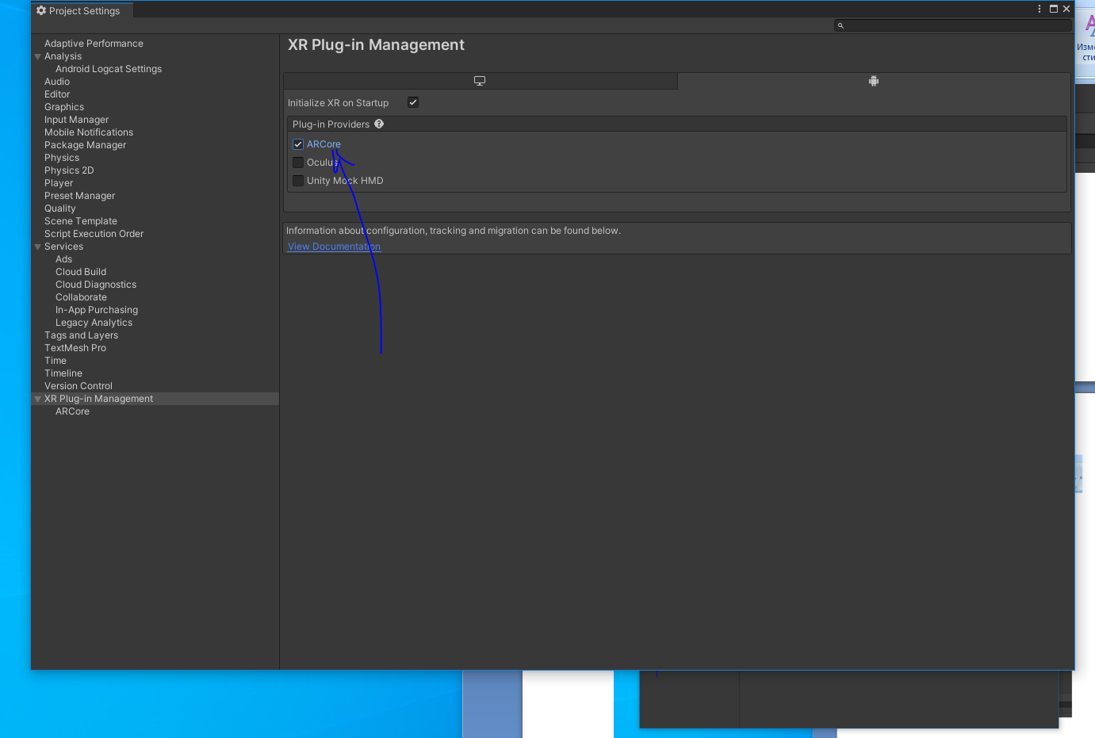

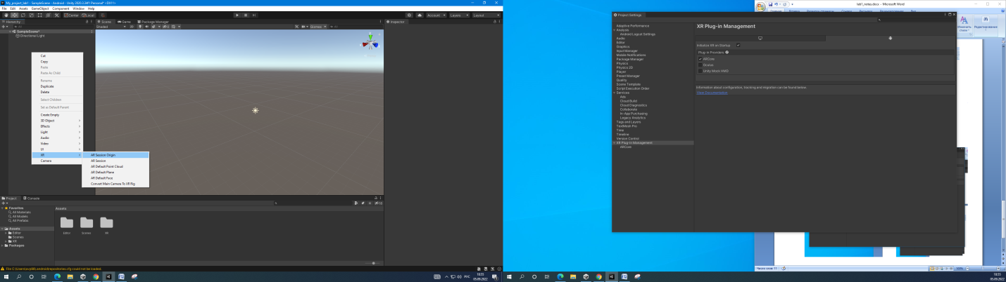

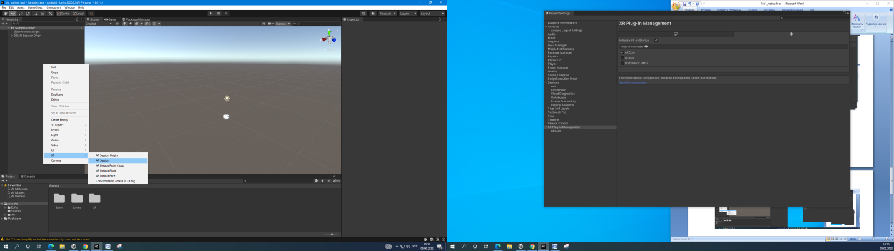

Создаем ХР ОРИДЖИН И ХР

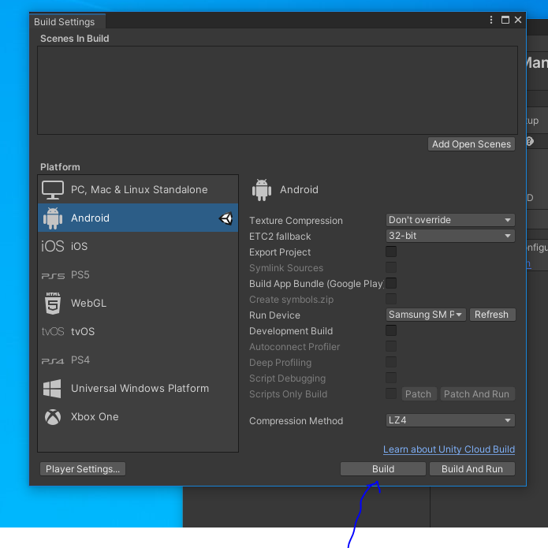

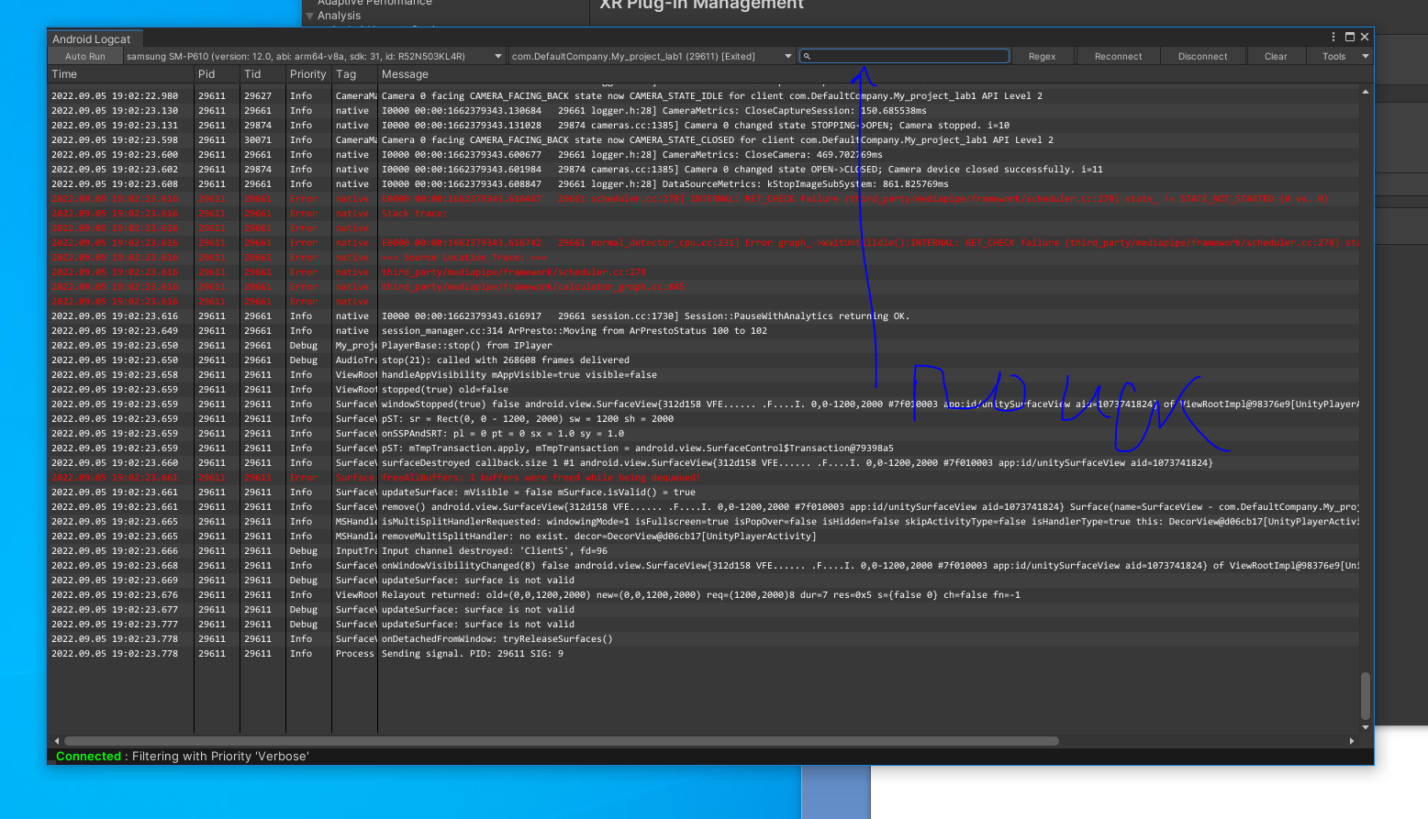

Если создали проект а потом решили скопировать его на другой комп, а потом установить проект на другом компе, на этот телефон – будет ошибка кешей.   
Нужно для одного и того же устройства удалять с устройства прошлое приложения.  
На 1 устройстве – приложения с 1 компа. Старое удаляем.

Профайлер это приложение которое показывает нагрузку на объекьты и фпс.

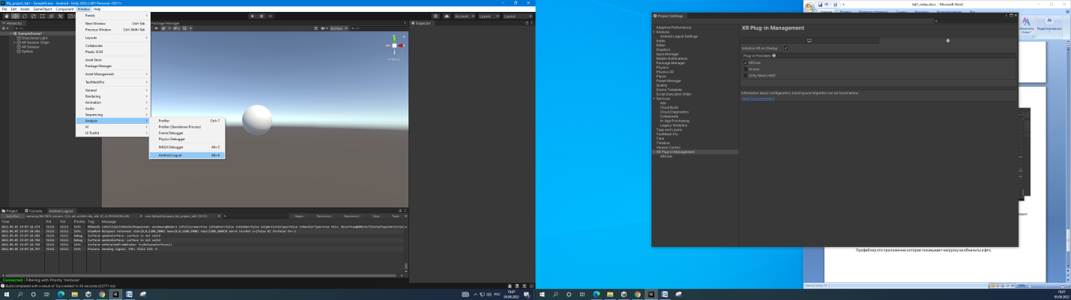

АР сессия – инпуты и работа приложения на данном девайсе.  
Мы в основном робим с оригином и с камерой. Камера +/- тоже что юнити.

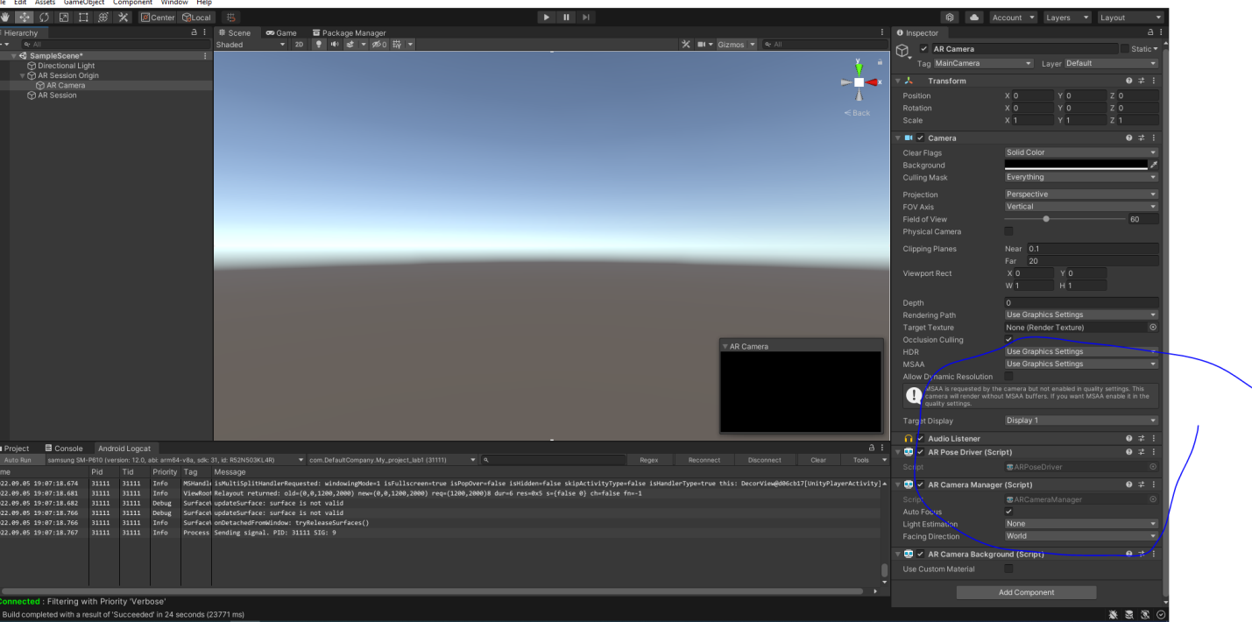

Facing direction – куда смотрим,

Light estimation – освещение как будет

Оригижин сделаем менеджером всего. Это плохо, но на лабе сойдет.

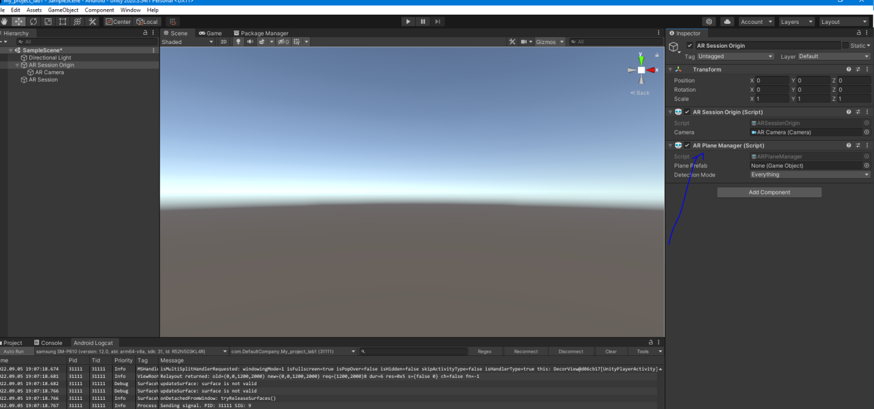

Plane – это плоскость . Яндекс говно.

Создаем плоскость.

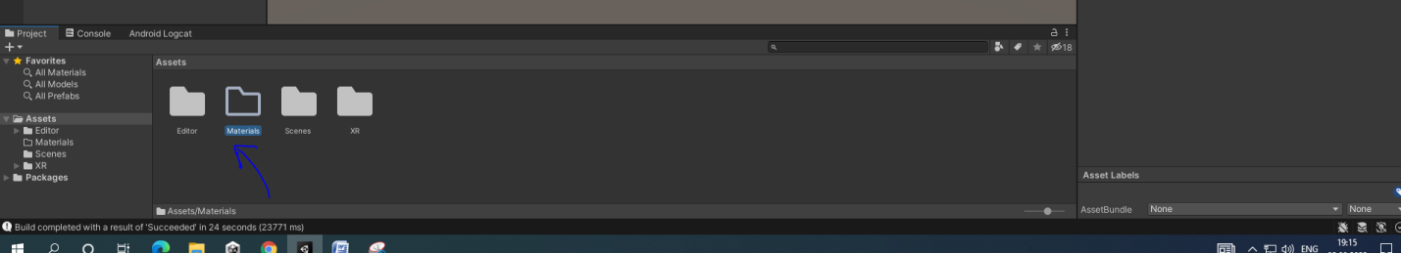

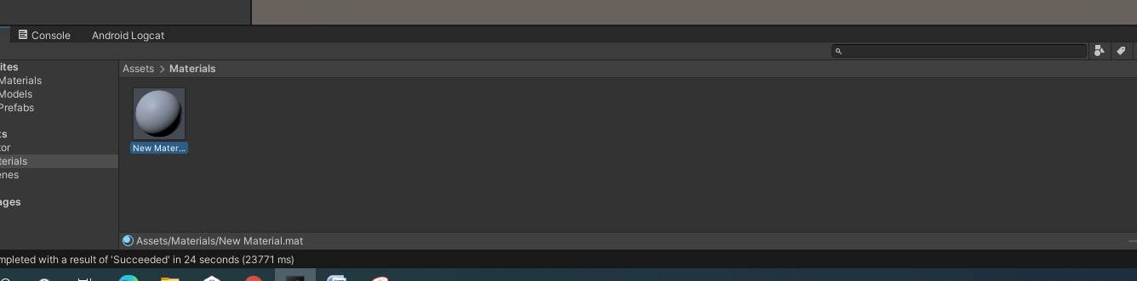

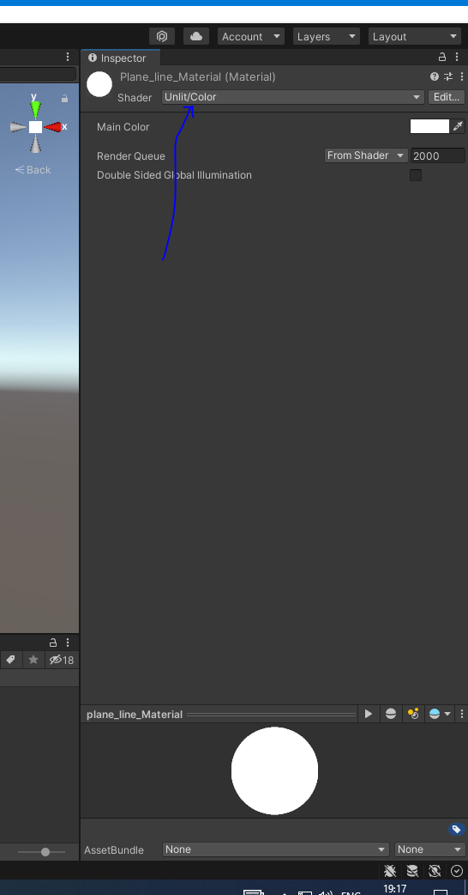

**Текстура** – это 2д картинка . Материал это текстура вместе с шейдерами, картой и прочее. **Материал** определяет как в действительности будет выглядить обхект.  
**Шейдер** – код, алгоритм, который определяет то, как будет выглядить ваша картинка.

Копируем без папки **library** и без папки **temp**.

Их генерит юнити.

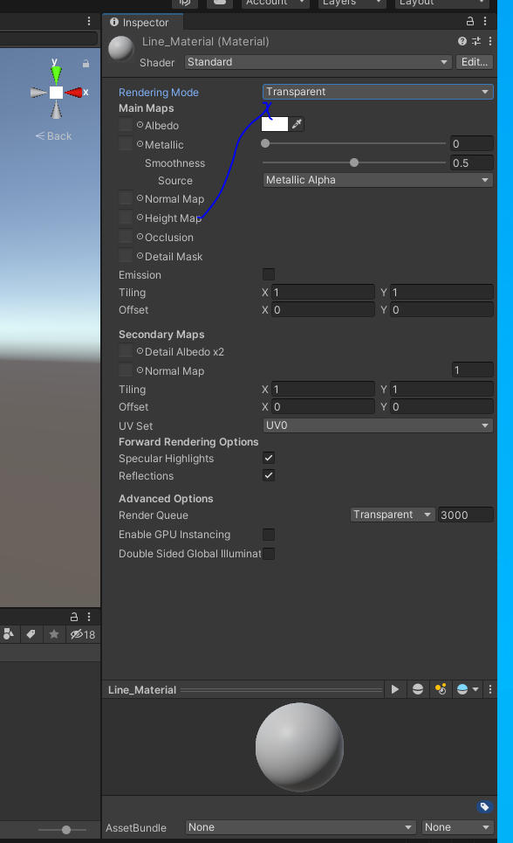

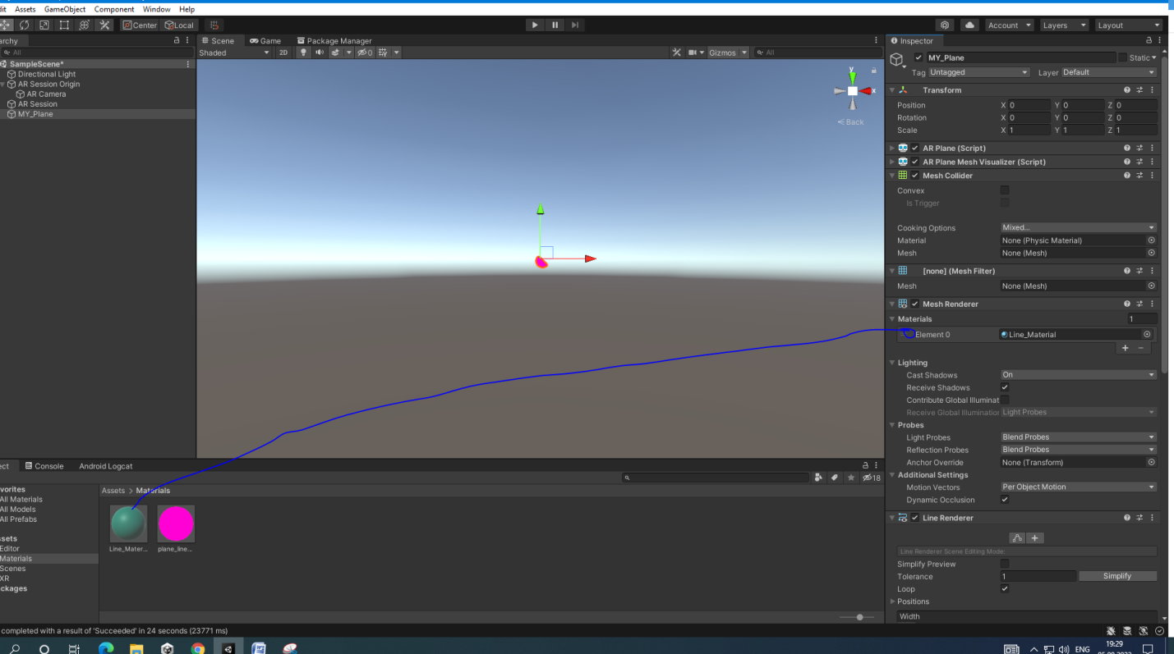

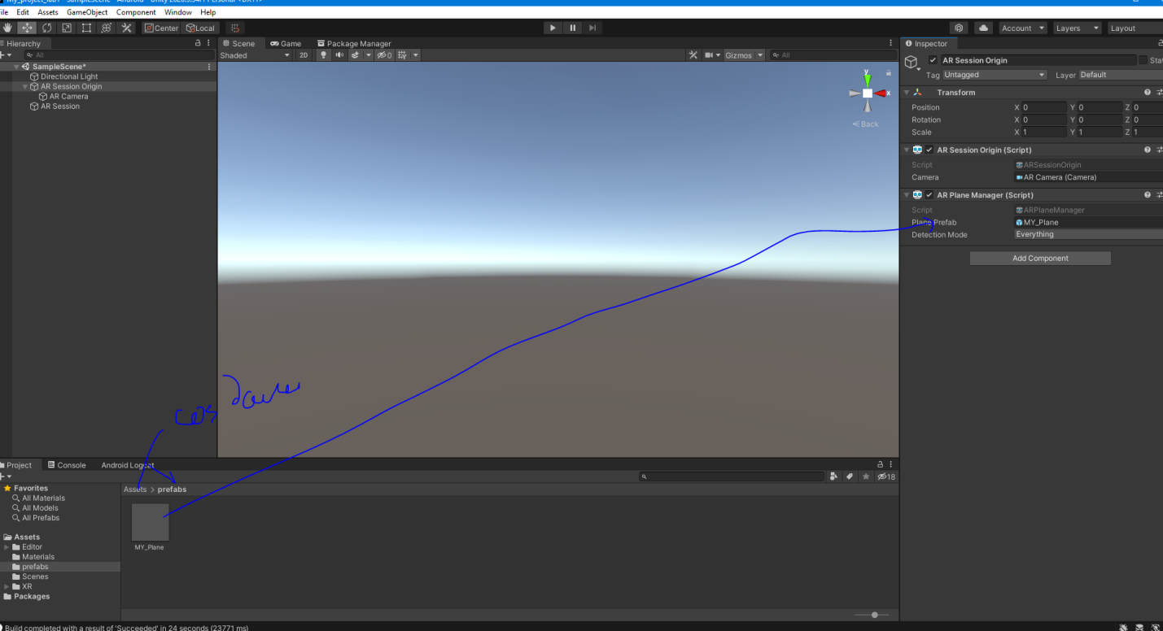

Плоскости. Тут появились плоскости.

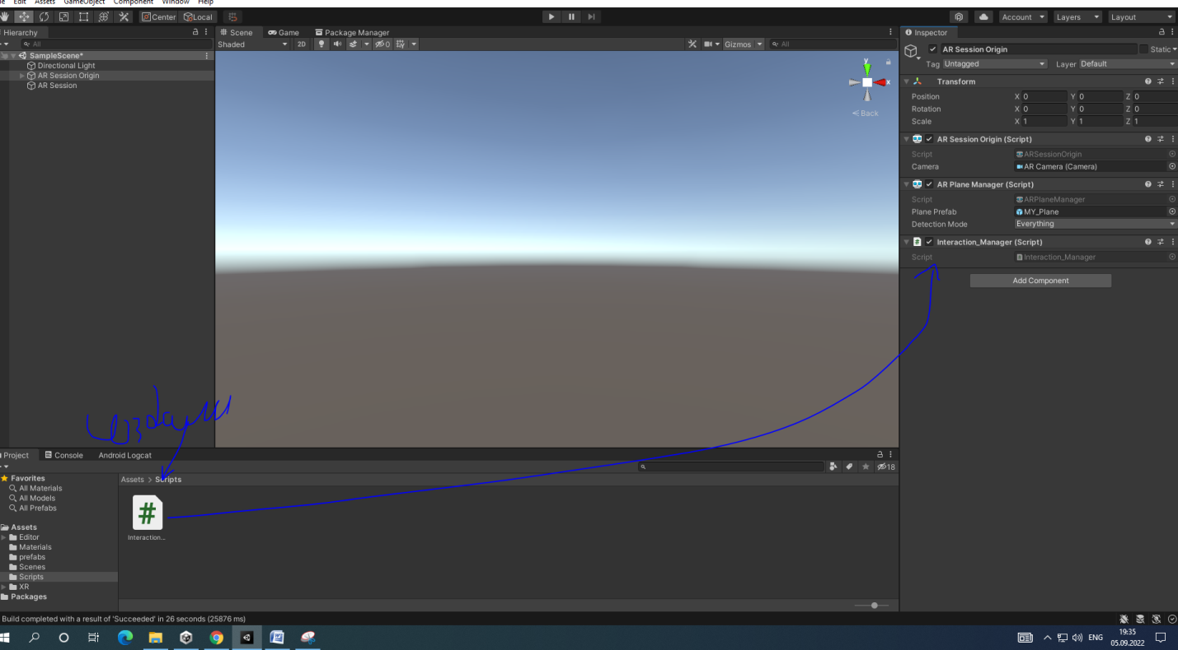

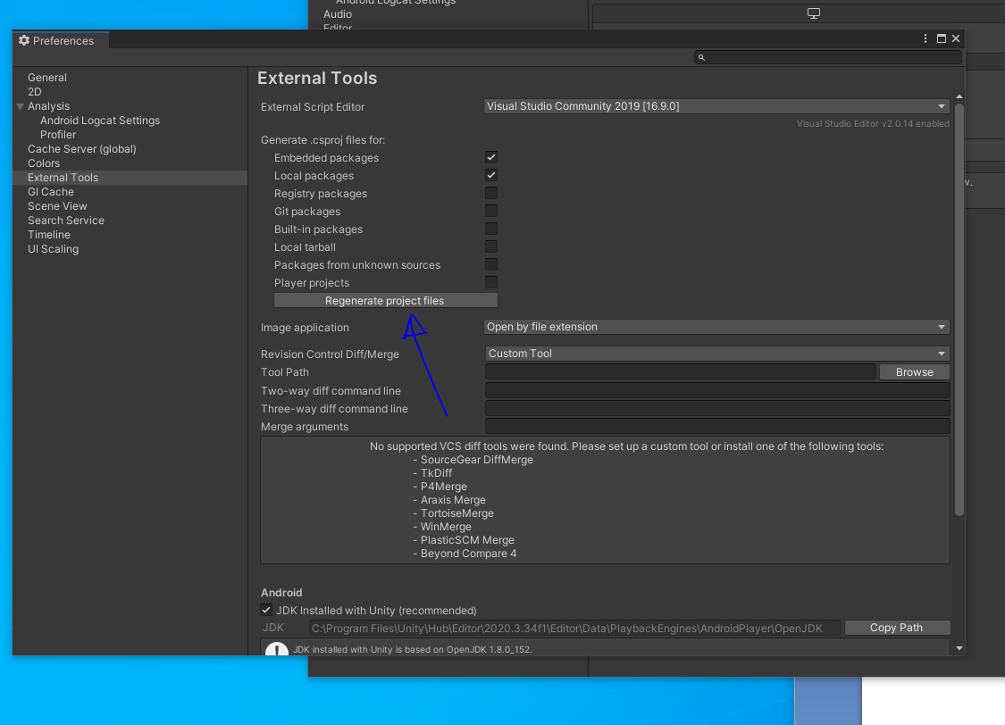

Если не подсвечивает штуки – это перегенерит проект

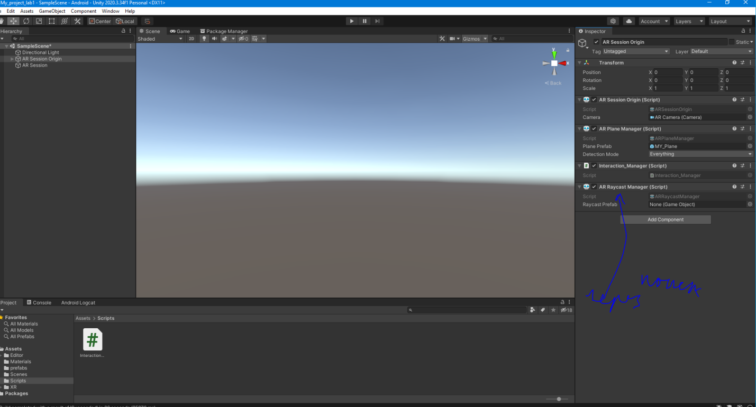

Добавил запуск луча

